NATO SBAGLIATO
Sabato 18 ottobre ore 21.00 e domenica 19 ottobre ore 17.30 – Teatro Vittoria
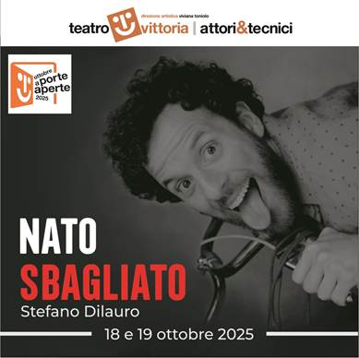
scritto, diretto e interpretato da Stefano Dilauro
produzione Attori & Tecnici
Nato Sbagliato è come una serata tra amici dove si ride per non piangere.
Un viaggio tra imperfezioni che diventano complicità, storture che si trasformano in risate liberatorie. Perché essere sbagliati è umano, ma riderci sopra insieme è divino.
Regole pre-spettacolo:
- Arrivare in orario.
- I primi 15 minuti: ascoltare musica e parlare con sconosciuti, persone che intrigano, che ricordano qualcuno, semplicemente chi vi va.
- Telefono: consentito solo per cose belle legate allo spettacolo (anche flirt).
- Gara: chi parla con più sconosciuti riceverà un premio annunciato dall’attore a fine spettacolo.
Post-spettacolo: è previsto un karaoke in un locale romano.
Il primo monologo di un attore alla sua prima regia. Perfettamente imperfetto. Come tutti.
Perché alla fine, siamo tutti un po’ SBAGLIATI, un po’ BELLI, e finalmente LIBERI di esserlo.
PROMOZIONE ALT ACADEMY
15,00 € a biglietto
Per info e prenotazioni dal lunedì al venerdì dalle 9.00 alle 15.00:
ufficio 064078867 – whatsapp (solo messaggi) 3939753042 – e-mail prenotazioni2@altacademy.it

